DES NOUVELLES DE L’ECOLE DE VOILE DE LA
SOCIETE NAUTIQUE DU GRAU DU ROI PORT CAMARGUE !

L’Ecole de Voile Loisir SNGRPC s’est enrichie en 2016 d’un 4ème moniteur pour créer deux niveaux INITIATION et PERFECTIONNEMENT sur chaque support : optimist et catamaran et ainsi faire évoluer plus vite et mieux les niveaux des jeunes inscrits.

PARTICIPATION AUX REGATES DEPARTEMENTALES FFV
Huit de nos jeunes ont participé pour la 3ème fois à une régate départementale FFV : le 06 novembre 2016, à Palavas.
Comme déjà en juin, nous avons obtenu des résultats excellents :
- Sur un groupe de 24 inscrits en optimist, nos 4 jeunes de la SNGRPC sont tous arrivés dans le TOP 10, dont deux enfants sur le podium en 1ère et 2ème place.

- Sur un groupe de 18 inscrits en catamaran, 2 équipages représentaient la SNGRPC, avec un de nos équipage qui est arrivé 1er sur le podium.
La SNGRPC est très heureuse et très fière de ces résultats.
Tout le travail qui a été mené par les bénévoles, avec les parents et les institutions porte ses premiers fruits et nous félicitons encore chaleureusement nos jeunes pour leur implication.
Nous les encourageons à continuer dans cette voie, en portant haut et fort les couleurs de notre station et de notre département !
Un nouveau rendez-vous est donné à nos jeunes, pas plus tard que le 11, 12 et 13 novembre 2016 : ils prendront part à un stage de voile régional, pour une formation intensive qui sera assurée par des moniteurs régionaux et nationaux, avec des jeunes pratiquants de toute notre Région.
.

L’équipe Ecole de Voile SNGRPC au complet pour la régate …
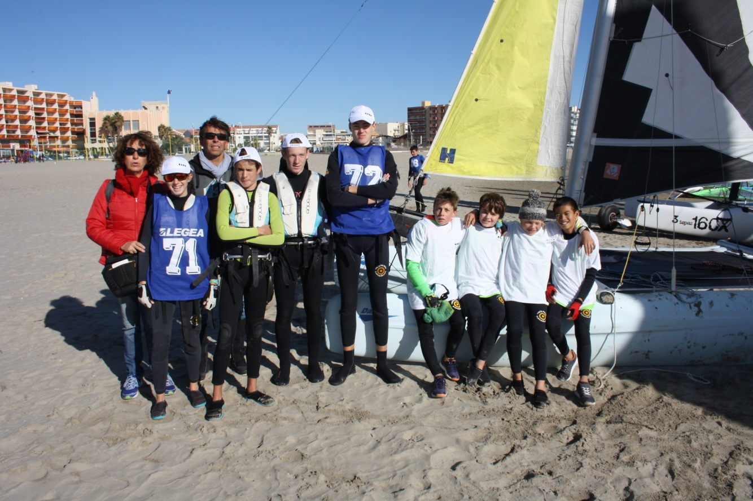

Le podium OPTIMIST et le podium CATAMARAN
